|  |  |  |
| --- | --- | --- |
|  | TECNICATURA UNIVERSITARIA EN DISEÑO INTEGRAL DE VIDEOJUEGOS  FACULTAD DE INGENIERÍA  Universidad Nacional de Jujuy |  |

*Profesores:*

*Mg. Ing. Ariel Alejandro Vega*

*Ing. Carolina Cecilia Apaza*

*Año*

Trabajo Práctico/Actividad

N°1

Apellido y Nombre – LU /

Flores Noemi Cintia- TUV000758

**FUNDAMENTOS DE PROGRAMACIÓN ORIENTADA A OBJETOS**

Indice

Caratula ____________________________________________________-pag1

Indice ______________________________________________________pag2

Ejercicio 7___________________________________________________pag3

Conclusion y bibliografia________________________________________pag4

Enunciado del punto

Ejercicio 7: Para contador1=3, contador2=4, evaluar elresultado de R1 = ++contador1 R2 = contador1 < contador2

Desarrollo del punto

R1 = ++contador1

R1= ++ 3

R1= 4

R2 = contador1 < contador2

R2= 4 < 4

R2= falso

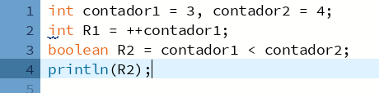

Conclusión

En el ejercicio al incrementar el valor de *contador*1 antes de compararlo con *contador*2, el resultado de la comparación cambia. Aunque *contador*1 se incrementa a 4, aún así no es menor que *contador*2, que también es 4.

Principio del formulario

Fuentes bibliográficas

Fundamentos de Programación: Algoritmos, estructuras de datos y objetos. Cuarta edición. Luis Goyanes Aguilar. ISBN: 978-84-481-6111-8